哈尔滨工业大学

<<计算机网络>>
实验报告

(2016年度春季学期)

姓名： | 宋佳飞
学号： | 1130310216
学院： | 计算机科学与技术学院
教师： | 聂兰顺

实验四 IPv4 分组转发实验

实验目的
通过前面的实验，我们已经深入了解了 IPv4 协议的分组接收和发送处理流程。本实验需要将实验模块的角色定位从通信两端的主机转移到作为中间节点的路由器上，在 IPv4 分组收发处理的基础上，实现分组的路由转发功能。
网络层协议最为关注的是如何将 IPv4 分组从源主机通过网络送达目的主机，这个任务就是由路由器中的 IPv4 协议模块所承担。路由器根据自身所获得的路由信息，将收到的 IPv4 分组转发给正确的下一跳路由器。如此逐跳地对分组进行转发，直至该分组抵达目的主机。IPv4 分组转发是路由器最为重要的功能。
本实验设计模拟实现路由器中的 IPv4 协议，可以在原有 IPv4 分组收发实验的基础上，增加 IPv4 分组的转发功能。对网络的观察视角由主机转移到路由器中，了解路由器是如何为分组选择路由，并逐跳地将分组发送到目的主机。本实验中也会初步接触路由表这一重要的数据结构，认识路由器是如何根据路由表对分组进行转发的。

实验内容
- 设计路由表数据结构。
设计路由表所采用的数据结构。要求能够根据目的 IPv4 地址来确定分组处理行为（ 转发情况下需获得下一跳的 IPv4 地址）。路由表的数据结构和查找算法会极大的影响路由器的转发性能，有兴趣的同学可以深入思考和探索。
- IPv4 分组的接收和发送。
对前面实验（ IP 实验） 中所完成的代码进行修改，在路由器协议栈的 IPv4 模块中能够正确完成分组的接收和发送处理。具体要求不做改变，参见“ IP 实验”。
3) IPv4 分组的转发。
对于需要转发的分组进行处理，获得下一跳的 IP 地址，然后调用发送接口函数做进一步处理。

三、实验过程及结果
1.流程图
（1）路由表初始化
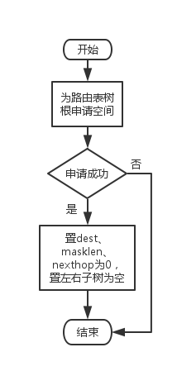
- 路由增加
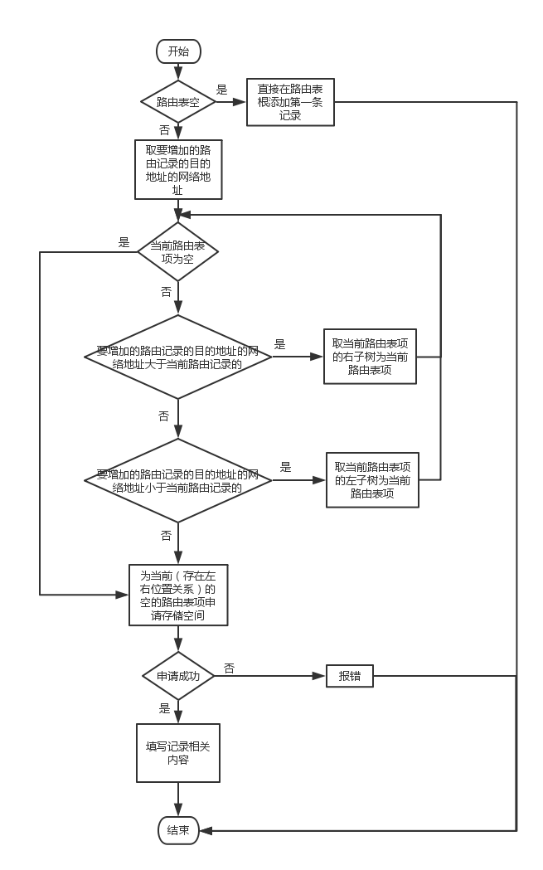
- 路由转发
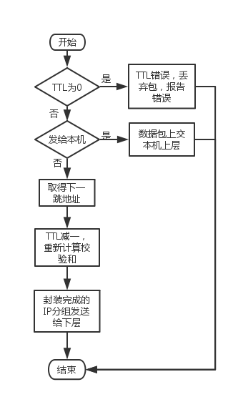
其中，取得下一跳地址部分，自己编写函数get_nexthop实现，参数为目标IP地址。基本思想为二叉树的搜索，与路由表增加算法基本一样，都是使用参数目标IP地址的“网络地址”（增加算法使用的是真正的用自己的masklen取得的网络地址，而寻找下一跳时使用的是当前路由表项的masklen取得的“网络地址”）与当前路由表项的目标IP地址的网络地址相比较。若参数目标IP地址更大，则向当前记录的右子树搜索；若参数目标IP地址更小，则向当前记录的左子树搜索；与更新算法不同的是，当二者相同时并不标志得到了“对”的下一跳地址，而应该继续向右子树搜索，以寻找最大匹配。详细实现见后文代码。

- 数据结构说明
/*采用二叉树结点作为路由表表项*/
typedef struct stu_table_record{
unsigned int dest; // 目标地址（取网络地址，路由聚合）
unsigned int masklen; // 掩码长度
unsigned int nexthop; // 下一跳地址
struct stu_table_record *lrecord; // 左子树(小)
struct stu_table_record *rrecord; // 右子树(大)
}stu_table_record;
- 大量分组的情况下如何提高转发效率
- 路由聚合，节省路由表空间的同时，缩短寻找下一跳的时间，否则不仅存在大量“前缀”相同且下一跳也相同的路由表项，而且在搜索下一跳时还需要进行更多步的匹配，造成时间和空间的浪费。在代码中实现，路由表中记录目标IP地址的网络地址。
- 多线程工作同时查找路由表。分组到来后分配到不同线程，各线程同时搜索路由表，显然会提高时间效率。
- 代码
/*
* THIS FILE IS FOR IP FORWARD TEST
*/
#include "sysInclude.h"

/*采用二叉树结点作为路由表表项*/
typedef struct stu_table_record{
unsigned int dest; //目标地址
unsigned int masklen; //掩码长度
unsigned int nexthop; //下一跳地址
struct stu_table_record *lrecord; //左子树(小)
struct stu_table_record *rrecord; //右子树(大)
}stu_table_record;

// system support
extern void fwd_LocalRcv(char *pBuffer, int length);

extern void fwd_SendtoLower(char *pBuffer, int length, unsigned int nexthop);

extern void fwd_DiscardPkt(char *pBuffer, int type);

extern unsigned int getIpv4Address( );

stu_table_record *stu_fwardtable = NULL; // 二叉树的根
// implemented by students

void stud_Route_Init(){
if((stu_fwardtable = (stu_table_record*)malloc(sizeof(stu_table_record))))
{
stu_fwardtable->dest = 0;
stu_fwardtable->masklen = 0;
stu_fwardtable->nexthop = 0;
stu_fwardtable->lrecord = NULL;
stu_fwardtable->rrecord = NULL;
}
else
{
printf("Init failed.\n");
exit(0);
}
return;
}

void stud_route_add(stud_route_msg *proute){
stu_table_record *tmp = stu_fwardtable;
unsigned int masklen=ntohl(proute->masklen);
unsigned int dest=ntohl(proute->dest);
unsigned int record_dest=dest>>(32-masklen)<<(32-masklen);
// 记录目标地址的网络地址,移位使低位置0
unsigned int nexthop=proute->nexthop;

if(tmp->dest == 0 && tmp->masklen == 0 && tmp->nexthop == 0)
// 没有任何记录
{
tmp->dest = record_dest;
tmp->masklen = masklen;
tmp->nexthop = nexthop;
}
else
{
stu_table_record *last = tmp; // 上一个结点，新节点插入其左/右
int to_left = 1; // 左子:1,右子:0.

while(tmp)
{
if(tmp->dest < record_dest) // 新结点更大,继续向右搜索
{
last = tmp;
to_left = 0;
tmp = tmp->rrecord;
}
else if(tmp->dest > record_dest) // 新结点更小,继续向左搜索
{
last = tmp;
to_left = 1;
tmp = tmp->lrecord;
}
else // 找到与新结点相同的，无需更新
{
return;
}
}

if((tmp = (stu_table_record*)malloc(sizeof(stu_table_record))))
{
// 添加相关信息
tmp->dest = record_dest;
tmp->masklen = masklen;
tmp->nexthop = nexthop;
tmp->lrecord = NULL;
tmp->rrecord = NULL;
// 插入到对应位置
if(to_left)
{
last->lrecord = tmp;
}
else
{
last->rrecord = tmp;
}
}
else
{
printf("Update failed.\n");
exit(0);
}
}
return;
}

SHORT calChecksum(USHORT *buffer,int len){ // 计算校验和
int sum = 0; // 四个字节以容纳进位
// 防止两个字节两个字节相加后，结尾剩一个字节出错
while(len > 1){
sum += *buffer ++; // 16位，两个字节两个字节相加
len -= sizeof(USHORT);
}
// 加剩下的一个字节
if(len){
sum += *(UCHAR *)buffer;
}
// 回卷
while(sum>>16){
sum = sum>>16 + sum<<16>>16;
}
return (USHORT)(~sum); // 取反
}

unsigned int get_nexthop(unsigned int dest){//查找下一跳
stu_table_record *tmp = stu_fwardtable;
unsigned int nexthop = 0;

while(tmp){ // 比较目标地址和路由表中的地址之间的关系
if(tmp->dest == dest>>(32-tmp->masklen)<<(32-tmp->masklen)){
// 找到相应的路由项
nexthop = tmp->nexthop;
tmp = tmp->rrecord; // 寻找最长匹配
}
else if(tmp->dest < dest>>(32-tmp->masklen)<<(32-tmp->masklen)){
tmp = tmp->lrecord;
}
else{
tmp = tmp->rrecord;
}
}
return nexthop;
}

int stud_fwd_deal(char *pBuffer, int length){
// 判断TTL是否为0，若是，丢弃
if(pBuffer[8] == 0x00){ // ttl占一个字节，所引可直接取出
fwd_DiscardPkt(pBuffer, STUD_FORWARD_TEST_TTLERROR);
return 1;
}

// 是否发给本机
unsigned int address = getIpv4Address(); // 本机ipv4地址
char *tempAddress = pBuffer + 16;
// ipv4分组头中，目的地址（占4个字节）的起始位置
unsigned int *intAddress = (unsigned int *)tempAddress; // 取4个字节
unsigned int dest = ntohl(*intAddress);
if(address == dest){
fwd_LocalRcv(pBuffer, length);
return 0;
}

unsigned int nexthop = get_nexthop(dest);
if(nexthop == 0){ // 没有表项
fwd_DiscardPkt(pBuffer, STUD_FORWARD_TEST_NOROUTE);
return 1;
}

pBuffer[8] --; // TTL - 1

// 重新计算校验和
char *tempchecksum = pBuffer + 10; // ipv4分组头中，checksum（占2个字节）的起始位置
short int *checksum = (short int *)tempchecksum; // 取2个字节
*checksum = 0; // 先置零
*checksum = calChecksum((USHORT *)pBuffer, 20); // 计算校验和

/*转发*/
fwd_SendtoLower(pBuffer, length, nexthop);
return 0;
}

四、实验心得
本实验使得我在课堂知识的基础上进一步掌握了有关路由转发表的知识，对路由转发有了实践性的认识。在 IPv4 分组收发处理过程的基础上，进一步认识了分组的路由转发过程。了解了路由器是如何为分组选择路由，并逐跳地将分组发送到目的主机。初步接触了路由表这一重要的数据结构，认识了路由器是如何根据路由表对分组进行转发的。

